Консультация для родителей

«Формирование представлений детей о форме предметов»

Уважаемые родители!
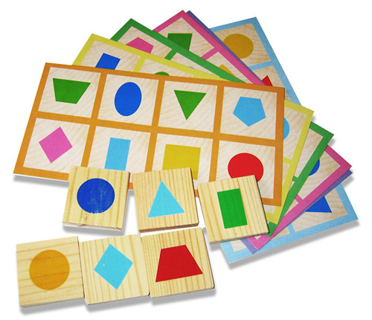
Формирование у детей дошкольного возраста геометрических представлений имеет огромное значение для сенсорного и умственного развития детей.
Сенсорное развитие ребенка - это развитие его восприятия и формирования представлений о внешних свойствах предметов. Значение сенсорно­го развития в раннем и дошкольном детстве трудно переоценить. Именно этот возраст наиболее благоприятен для совершенствования деятельности органов чувств, накопления представлений об окружающем мире.
В классических системах сенсорного обучения Ф. Фребеля и М. Монтессори представлены методики ознакомления детей с геометрическими фигурами. Созданные Ф. Фребелем «Дары» и в настоящее время используются в качестве дидактического материала для ознакомления детей с формой предметов.
С восприятия предметов и явлений окружающего мира начинается познание. Все другие формы познания - мышление, память - строятся на основе образов восприятия.
В дошкольном возрасте развитие ощущений и восприятия происходит очень интенсивно. При этом правильные представления о предметах, в частности, их формах легче формируются в процессе их непосредственного восприятия. В процессе сенсорного восприятия выделенные свойства предметов, в нашем случае эта форма предмета, становятся объектом специально организованного восприятия, в результате которого происходит успешное овладение ими и создается основа для эффективного формирования различных видов деятельности детей дошкольного возраста (игровой, трудовой, продуктивно-творческой).
Овладение основными формами и их словесными обозначениями облегчает ребенку ориентировку в окружающем мире. Столкнувшись, например, с предметом той или иной формы, ребенок может соотнести ее с известными ему основными формами, отметить сходство и различия: «Это похоже на кубик». Приобретенные знания и умения помогают детям правильно анализировать различные формы предметов и воспроизводить затем в рисунках, постройках. Эти основные формы выступают как эталоны, образцы, которые помогают детям разобраться во всем многообразии свойств предметов.
Развитие восприятия - сложный процесс, который включает в качест­ве основных моментов усвоение детьми выработанных обществом «сен­сорных эталонов» и овладение способами обследования предметов. Тер­мин «сенсорные эталоны» был предложен А. В. Запорожцем.
Сенсорные эталоны - это общепринятые образцы каждого вида свойств и отношений предметов. Так, в области формы - это геометрические фигуры.
Представление о форме предмета как границе между предметов и окружающим пространством возникает у детей очень рано. Исследования показывают, что грудной ребенок по форме бутылочки опознает ту, из которой он пьет молоко. Уже в раннем детстве знакомые детям предметы они опознают независимо от их пространственного положения.
Значительную роль в познании формы предметов играют геометрические фигуры, с которыми сопоставляются жизненные предметы. Дети 3 - 4 лет воспринимают геометрические фигуры как обычные игрушки и, по аналогии с хорошо знакомыми бытовыми предметами, называют их именами этих предметов.
Первые сведения о геометрических фигурах дети получают в игре. Педагог правильно называет геометрические фигуры, но не стремится к тому, чтобы дети запомнили их. Важно, чтобы дети обследовали эти геометрические фигуры зрительным и двигательно-осязательным анализа­торами. Для сравнения фигур можно использовать приемы наложения и приложения, но необходимо обязательно давать детям геометрические фигуры в паре.
Алгоритм ознакомления дошкольников с геометрическими фигурами:
- педагог показывает геометрическую фигуру, называет ее;
- предлагает детям показать такую же, назвать ее;
- предлагает детям найти ее среди других;
- предлагает детям обследовать геометрическую фигуру;
- предлагает детям назвать признаки геометрической фигуры;
- предлагает детям сравнить ее с другими геометрическими фигурами;
- предлагает детям выполнить практические действия с геометрическими фигурами.
Рассматривание и сравнение геометрических фигур проводят в определенном порядке: Что это? Какого цвета? Какого размера? Чем отличаются? Чем похожи фигуры?
Такой определенный порядок приучает детей последовательно рас­сматривать и обследовать геометрические фигуры, производить сравнения по однородным признакам, выделять существенные свойства и от­влекаться от несущественных свойств.
Большое значение имеет осязательно-двигательное обследование моделей. Подключение руки к работе глаза улучшает восприятие формы. Дети ощупывают модель кончиками пальцев, обводят ее контур. Обведение контура модели завершается проведением рукой по ее поверхности.
Взаимное наложение одной фигуры на другую: круг и квадрат; квадрат и прямоугольник; квадрат и треугольник; квадрат и прямоугольник позволяет детям четче воспринять особенности фигур каждого вида, выделить их элементы.
Важно с самого начала сформировать у детей правильные навыки показа элементов геометрических фигур. Вершина - это точка. Дети показывают стороны и углы геометрической фигуры. Угол - часть плоскости, заключенная между двумя лучами (сторонами), исходящими из одной точки.
Для закрепления и уточнения знаний дают различного рода задания на воспроизведение фигур. Дети вырезают плоские фигуры из бумаги, лепят объемные из пластилина, преобразуют фигуры, получают из них другие. Используют упражнения в зарисовке геометрических фигур.
Перед зарисовкой круга и фигур овальной формы можно предложить ребенку наложить круг на квадрат, фигуру овальной формы на прямоугольник, затем вырезать круг из квадрата, а фигуру овальной формы из прямоугольника - это поможет детям понять принцип зарисовки данной фигуры.
В работе с детьми большую пользу приносят занимательные игры и упражнения геометрического содержания. Они развивают интерес к ма­тематическим знаниям, способствуют формированию умственных способностей детей дошкольного возраста.

Занимайтесь с детьми дома. Желаю Вам удачи!

